FTESË PËR OFERTË
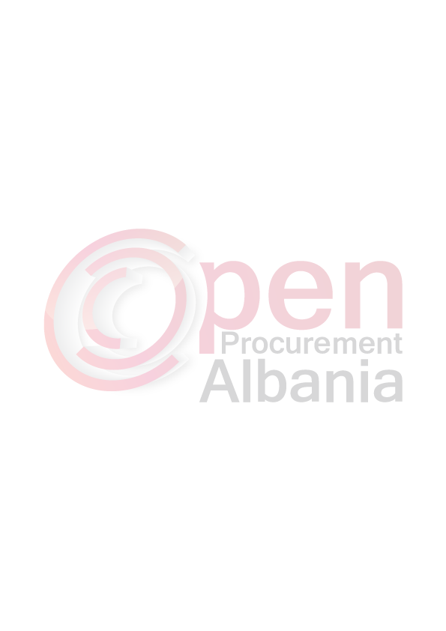

Emri dhe adresa e autoritetit kontraktor
Emri: Ndërmarrja Rruga Durrës
Adresa: Rruga “Aziz Shkupi” Shkozet, Durrës Shqipëri;
Tel/Fax: 052 222127
E-mail:
Faqja e Internetit
Autoriteti kontraktor do të zhvillojë procedurën e prokurimit me vlerë të vogël me fond limit
55.825 (pesëdhjetë e pesëmijë e tetëqind e njëzetë e pesë) lekë pa tvsh me objekt: “Blerje Materiale të Ndryshme”.
Data e zhvillimit do të jetë 01.04.2016 ora 14.20 në adresën www.app.gov.al.
Jeni të lutur të paraqisni ofertën tuaj për këtë objekt prokurimi me këto të dhëna (specifikimet teknike të mallit/shërbimit/punës):

“ Blerje Materiale të Ndryshme”

Nr. | Emërtimi i Mallit | Njësia | Sasia
1 | Strifoni 6x80 | Copë | 30
2 | Upa 8 | Copë | 40
3 | Upa 8 | Copë | 1
4 | Rondele | Copë | 30
5 | Upa 14 | Copë | 5
6 | Daltë lisho | Copë | 1
7 | Punto 14 betoni shlica | Copë | 1
8 | Rubinet | Copë | 1
9 | Vida 3.5x50 | Pako | 1
10 | Vida 5 x 18 | Pako | 1
11 | Vida 6 x 60 | Pako | 1.4
12 | Saraçineskë Lavaman INKS | Copë | 1
13 | Vidë lavamani | Copë | 1
14 | Zgjatues EUF11-1.6 10.5 | Copë | 1
15 | Kondesator pompe | Copë | 1
16 | Silikon temperature | Copë | 1
17 | Ekzegonal | Copë | 1
18 | Rozet | Copë | 1
19 | Difer.Valvol dushi | Copë | 1
20 | Plasmas | Copë | 20
21 | Tub ɸ 200 pvc | Copë | 2
22 | Rregullator Presioni | Copë | 1
23 | Tub Fleksibël | Copë | 1
24 | Dryn qepeni | Copë | 1
25 | Zgjatues 9v | Copë | 1
26 | Bërdaf blu italian | Copë | 1
27 | Rrula porte 80 | Copë | 2
28 | Doreza brave | Copë | 2
29 | Bravë e gjuzë | Copë | 1
30 | Poliprizë 4v | Copë | 1
31 | Bravë e gjuzë (pa fishek) | Copë | 1
32 | Bravë KALE (pa fishek) | Copë | 1
33 | Fishek ORBIN MU | Copë | 1
34 | Fishek bravë | Copë | 1
35 | Fishek STV | Copë | 5
36 | Gozhdë | Kg | 2
37 | Pusetë 40x40 | Copë | 1
38 | Morseta për ABC elektrike | Copë | 4
39 | Tub 20 uji confort | Ml | 6
40 | Manikotë 20 lisho | Copë | 6
41 | Brryla 20 lisho | Copë | 6
42 | TI 20 lisho | Copë | 3
43 | Brryla 20 fileto | Copë | 6
44 | Kalesë | Copë | 1
45 | Fashetë jeshile muri | Copë | 6
46 | Minisaraçineskë | Copë | 6
47 | Telefon dushi | Copë | 1
48 | Grup lavamani FIO | Copë | 1
49 | Prolungo 5v GEËIS | Copë | 1
50 | Disk prerës ipel 230 | Copë | 2
51 | Pusetë 20x20 | Copë | 2
52 | Tub Kavidatë elekt | Ml | 23.5
53 | Tub 200 PVC | Copë | 3

Operatori ekonomik që do të shpallet fitues duhet të paraqesë EKSTRAKTIN E QKR –së (origjinale e tre muajve të fundit), vërtetimin nga banka përkatëse me nr. e llogarisë dhe IBAN-in(i cili duhet të jetë origjinal).
Operatori ekonomik i renditur i pari, përpara se të shpallet fitues, duhet të dorëzojë pranë autoritetit kontraktor, dokumentet si më poshtë:

- EKSTRAKTIN E QKR –së (origjinale e tre muajve të fundit), vërtetimin nga banka përkatëse me nr. e llogarisë dhe IBAN-in(i cili duhet të jetë origjinale).

Operatori ekonomik i renditur i pari, duhet të paraqitet pranë autoritetit kontraktor deri më datë 04.04.2016 ora 13.00.

Afati i lëvrimit të mallit/realizimit të shërbimit/punës do të jetë 05.04.2016, duke filluar nga data 04.04.2016.

Në ofertën e tij, ofertuesit duhet të paraqesë të dhënat e plota të personit të kontaktit.

TITULLARI I AUTORITETIT KONTRAKTOR

DREJTORI

Sotir NGRESI

